Pestanya 1

PLA DE CONTINGÈNCIA CELLER DE CAN ROCA



Data d’emissió: 09/09/2025
Autor / Responsable del pla: Marc Rovira Soler — Director General
Contacte d’emergència: +34 972 123 456
Revisió prevista: anual (setembre de cada any) i després de qualsevol incident crític
INDEX

Introducció i propòsit
Abast i objectius
Supòsits i definicions
Resum executiu
Identificació de riscos i avaluació (matriu de riscos)
Anàlisi d’impacte en el negoci (BIA) — funcions crítiques i RTO/RPO
Mesures preventives i de mitigació
Procediments de resposta per tipus d’incidents (llistes de verificació accionables)
- Incendi / evacuació
- Tall de subministrament elèctric
- Fallada de refrigeració / pèrdua d’aliments peribles
- Emergència sanitària / intoxicació alimentària
- Ciberatac / caiguda del TPV/reserves/pagaments electrònics
- Escassetat de personal clau
- Inundació / trencament de canonades
- Crisi reputacional / crítica viral

Rols i responsabilitats (matriu RACI)
Pla de comunicació (intern i extern) + plantilles de missatges
Continuïtat IT i recuperació de dades (còpies de seguretat, RPO, restauració)
Gestió de proveïdors i cadena de subministrament alternativa
Recursos materials i logística (generadors, neveres mòbils, kits d’emergència)
Formació, simulacres i exercicis
Manteniment del pla i revisió post-incident
Annexos i plantilles (llistes de contactes, formularis, mapes d’evacuació, inventaris)

1. Introducció i propòsit
Aquest document defineix les accions i responsabilitats necessàries per minimitzar l’impacte d’incidents que puguin interrompre l’operació segura i la reputació del Celler de Can Roca. La seva finalitat és protegir les persones, preservar la seguretat alimentària, assegurar la continuïtat del servei o la seva recuperació ordenada i protegir la imatge del restaurant.

2. Abast i objectius
Abast: tot l’edifici, cuina, cellers (vi i aliments), sales de menjador, sistemes de reserves i pagaments, personal i activitats relacionades amb el servei i esdeveniments.
Objectius principals:
- Salvaguardar la seguretat de clients i personal.
- Mantenir la integritat i seguretat alimentària.
- Reduir el temps d’inactivitat de processos crítics (definir RTO/RPO).
- Preservar la reputació i garantir una comunicació transparent davant de clients i mitjans.

3. Supòsits i definicions
- El pla assumeix que existeixen contactes d’emergència actualitzats, accés a un grup de proveïdors alternatius i còpies de seguretat de dades.
- Definicions clau: RTO (Recovery Time Objective), RPO (Recovery Point Objective), BIA, etc.

4. Resum executiu
Breu pla d’acció per als incidents més probables i nocius: incendi, fallada d’energia, fallada de refrigeració, intoxicació alimentària, ciberatac, mancança de personal i crisi reputacional. Cada incident té: (a) accions immediates, (b) responsables, (c) mesures de recuperació i (d) comunicació interna/externa.

5. Identificació de riscos i avaluació (matriu)
Exemple simplificat:
SITUACIONS | PROBABILITAT | IMPACTE
Incendi | Baixa/mitjana | Alt
Tall d’electricitat | Mitjana | Alt
Fallada de refrigeració | Mitjana | Alt
Intoxicació alimentària | Baixa | Molt alt
Ciberatac / robatori de dades / fallada TPV | Mitjana | Mitjà/alt
Mancança de personal per malaltia | Mitjana | Mitjà/alt
Inundació/ trencament de canonades | Baixa/mitjana | Mitjà/alt
Crisi reputacional (ressenya viral) | Mitjana | Alt

6. Anàlisi d’impacte en el negoci (BIA)

PROCÉS CRÍTIC | IMPACTE SI CAU | PRIORITAT | RTO (RECOMANAT) | RPO (RECOMANAT)
Seguretat de persones / Evacuació | Risc de lesions / morts | 1 (Immediat) | 0 h | N/A
Refrigeració (aliments peribles) | Pèrdua de producte / seguretat alimentària | 2 | 4 h | N/A
Cuina operativa (capacitat de servei) | Tancament parcial/total | 3 | 8–24 h | N/A
TPV / pagaments / reserves | Pèrdua d’ingressos i control de reserves | 4 | 2–8 h | 1–4 h
Sistemes de gestió i base de dades de clients | Pèrdua d’informació | 5 | 24 h | 4–24 h
Celler / Vi (condicions controlades) | Dany reputacional / econòmic | 6 | 24–72 h | N/A

7. Mesures preventives i de mitigació
- Manteniment preventiu programat (electricitat, gas, refrigeració, extintors, detectors d’incendis).
- Generador d’emergència amb proves mensuals i combustible suficient per a 24–48 h.
- Redundància per a sistemes crítics: còpia del TPV / impressora de tiquets, telèfon alternatiu.
- Còpies de seguretat automatitzades (diàries) fora del local (núvol + còpia local xifrada).
- Control estricte de recepció i conservació d’aliments (FIFO, temperatures registrades).
- Contractes amb proveïdors alternatius per a productes peribles.
- Polítiques de ciberseguretat: actualitzacions, antivirus, segmentació de xarxa (separar TPV), formació bàsica del personal.
- Kit d’emergència en cuina (làmpades, neveres portàtils, termòmetres, bosses isotèrmiques).
- Assegurances que cobreixin pèrdua d’existències, danys per aigua, incendi i responsabilitat civil.

8. Procediments de Resposta per Incident (*checklists accionables)

Per a cada tipus segons prioritat, incloc passos immediats, responsables i recuperació.

8.1 Incendi / evacuació

Activació: alarma d’incendi / detecció / avís d’una persona.
Accions immediates (0–5 minuts):
- Alertar tothom amb sirena/megafonia.
- Evacuació ordenada seguint les rutes senyalitzades; el personal guia els clients.
- El responsable de seguretat truca als bombers (112) i serveis mèdics si cal.
- Tallar gas i electricitat si és segur fer-ho (Responsable de Manteniment).
- Punt de trobada establert (a l’exterior).
Recuperació (post-incident):
- No reingressar fins autorització dels bombers.
- Inventari de danys i avaluació sanitària.
- Comunicació oficial (vegeu plantilla de PR).
Responsables: Cap de Sala / Responsable de Seguretat / Direcció.

8.2 Tall de subministrament elèctric

Activació: comprovació general.
Accions immediates (0–30 minuts):
- Activar generador si la causa no es resol immediatament.
- Mantenir neveres i càmeres tancades; utilitzar neveres portàtils.
- Continuar servei amb llum mínima i mitjans manuals (làmpades, eines manuals).
- Anul·lar reserves si no es pot garantir el servei amb seguretat.
Recuperació: coordinació amb companyia elèctrica; revisar aliments sensibles a temperatura; registrar pèrdues.
Responsables: Manteniment / Direcció / Cap de Cuina.

8.3 Fallada de refrigeració / pèrdua d'aliments peribles

Accions immediates (0–1 h):
- Avaluar temperatura i temps sense refrigeració.
- Traslladar productes a neveres secundàries o contenidors amb gel sec.
- Prioritzar productes més sensibles (marisc, carns, lactis).
- Documentar lots afectats i posar en quarantena el producte dubtós.
Recuperació: contactar servei de reparació; avaluar pèrdues per a l’assegurança; comunicació amb autoritats sanitàries si escau.
Responsables: Cap de Cuina / Encarregat de magatzem / Direcció.

8.4 Emergència sanitària / intoxicació alimentària

Accions immediates:
- Atendre persones afectades i trucar emergències si cal.
- Retenir mostres dels aliments sospitosos i aïllar lots.
- Registrar incidències (nom, taula, hora, plats consumits).
- Avisar autoritat sanitària local (obligatori en molts casos).
- Suspendre elaboració/servei dels plats sospitosos fins a investigació.
Comunicació: plantilla curosa i revisada legalment per premsa i clients.
Responsables: Direcció / Cap de Cuina / Recursos Humans / Assessor jurídic.

8.5 Ciberatac / caiguda de *TPV o sistema de reserves

Accions immediates:
- Aïllar la xarxa afectada (desconnectar segmentació).
- Canviar credencials d’accés crític i activar recuperació de còpies.
- Passar a operació manual de TPV (rebuts manuals) i acceptar pagaments alternatius (terminal mòbil offline o efectiu).
- Notificar al proveïdor del sistema i a l’assessor legal si hi ha filtració de dades (obligacions normatives).
Recuperació: restaurar des de còpia segura; verificar integritat de dades; revisar registres.
Responsables: Responsable IT / Direcció / Proveïdor extern.

8.6 Escassetat de personal clau

Accions immediates:
- Activar llista de personal disponible (substituts / freelance / xefs de guàrdia).
- Reduir carta a menú operatiu (menú d’emergència) que la cuina pugui assumir amb menys personal.
- Prioritzar reserves/banquets segons criteri comercial.
Recuperació: contractació temporal; formació ràpida per a substituts.
Responsables: RRHH / Cap de Cuina / Direcció.

8.7 Inundació / trencament de canonades

Accions immediates:
- Tallar subministrament d’aigua si és segur i localitzar origen.
- Evacuar zones afectades, senyalitzar i posar en quarantena aliments i superfícies contaminades.
- Contactar manteniment i empresa de neteja especialitzada.
Recuperació: neteja sanitària, avaluació de danys i notificació a assegurança.
Responsables: Manteniment / Direcció.

8.8 Crisi reputacional / crítica viral
Accions immediates:
- Activar protocol de comunicació (portaveu designat).
- Reunir fets; no especular; missatge inicial ràpid: “Hem detectat X. Estem investigant i prioritzem seguretat/solució. Informarem en X hores.”
- Preparar pla de compensació si escau i resposta en xarxes (no eliminar crítiques sense respondre).
Responsables: Direcció / Comunicació / Assessor jurídic.

9. Rols i responsabilitats (matriu)
Exemple RACI simplificat:
- Director General — Responsable final (aprovació, comunicació amb autoritats, assegurances).
- Cap de Sala / Maitre — Responsable evacuació clients, comunicació interna.
- Cap de Cuina — Seguretat alimentària, decisions sobre lots, menú d’emergència.
- Responsable de Manteniment — Sistemes (gas, electricitat, climatització, refrigeració).
- Responsable IT — Recuperació de sistemes, còpies, seguretat de dades.
- RRHH — Coordinació de personal, comunicació amb empleats.
- Responsable de Comunicació / Màrqueting — Missatges públics i xarxes socials.
- Responsable de Seguretat (si n’hi ha) — Control d’accessos i coordinació amb cossos de seguretat.
- Contacte de Proveïdors — Activació de cadena alternativa.

10. Pla de comunicació
Canals interns: grups de WhatsApp corporatius (per funció), emissores, megafonia.
Canals externs: web, xarxes socials, correu electrònic a clients afectats, nota de premsa.
Portaveu oficial: Director General (o persona designada).
Plantilles ràpides:
- Missatge intern: “Activat Pla de Contingència per [incident]. Evacuar/seguir instruccions. Punt de trobada: X. Més info en breu.”
- Missatge a premsa/xarxes: “Avui hem detectat [incident]. Prioritat: seguretat de clients i personal. Estem treballant amb [bombers/proveïdors/autoritat sanitària]. Informarem properament.”
- Correu a reserves afectades: alternatives de reubicació, reemborsament o canvi de data.

11. Continuïtat *IT i recuperació de dades

- Còpies de seguretat: automàtiques i diàries de reserves, TPV i CRM. Còpia setmanal fora de lloc + incremental diària.
- Seguretat: segmentació de xarxa, tallafocs, MFA per a accessos crítics.
- Procediment de restauració: prova anual de restauració completa.
- Pla alternatiu TPV: terminal POS mòbil offline i rebuts manuals; comptes bancaris per pagaments alternatius.
- Registre de logs: conservar per anàlisi forense en cas de ciberatac.

12. Gestió de proveïdors i cadena alternativa

- Llista prioritzada de proveïdors crítics (productes frescos, energia, serveis IT).
- Dos proveïdors alternatius mínim per a productes peribles.
- Contractes SLA amb temps de resposta en reparacions (refrigeració, electricitat).
- Inventari mínim de seguretat per a productes crítics (marisc, carn, lactis).

13. Recursos i logística

Inventari de recursos crítics: generador, grups electrògens, neveres portàtils, bosses isotèrmiques, termòmetres, extintors, farmaciola. Mantenir llista i protocol d'ús.
Kit de crisi (localitzat i accessible): llanternes, carregadors portàtils, paperera de rebuts, impressora alternativa, formularis d'incident, pla d'evacuació imprès.

14. Formació, simulacres i exercicis

- Simulacres d'evacuació: trimestrals.

- Simulacre de fallada de refrigeració i trasllat de productes: semestral.

- Exercici de *cyber-atac/caiguda *TPV (pràctic de treball amb *TPV manual): anual.

- Formació obligatòria: primers auxilis, manipulació d'aliments, ús d'extintors i protocol de crisi.

- Registre d'assistència i avaluacions.

15. Manteniment del pla i revisió post-incident

- Revisió formal del pla: anual o després de qualsevol incident.

- Registre de canvis i versió del document.

- Després d'incident: reunió de lliçons apreses (màx. 7 dies) i actualització del pla.

16. Annexos i plantilles (incloure en document final com a apèndixs)
Annex A — Llista de contactes (plantilla):

SERVEIS | DADES
Bombers | 112
Policia local | 092
Servei sanitari urgent | 061
Assegurança | SegursCatalana · Pòlissa nº 4587329 · Contacte: 934 567 890
Manteniment elèctric | ElectroServei SL · Sr. Joan Roca · 600 123 456
Refrigeració 24h | FrigoTech 24h · Stra. Marta Vidal·620 987 654
Proveïdors alternatius (peix, carn, fruita, verdura) | Peixos Marins · 932 456 789 · peixos@marins.com  Carns BonTall · 933 567 123 · info@bontall.cat  Fruites Verdes · 934 678 234 · verdes@fruites.com  VerduraFresc · 935 789 345 · verdura@fresc.cat
Banc / TPV | CaixaBank · Sr. Albert Puig · 936 111 222

Annex B — Registre d’incident (plantilla)

Data /Hora
Localització
Persona que informa
Descripció breu
Accions immediates (qui, quan)
Danys / afectats
Comunicacions realitzades
Signatura del responsable

Annex C — Plantilla nota de premsa / comunicat a clients
“El *Celler de Can Roca informa que el dia [data] s'ha produït un incident [breu descripció]. La nostra prioritat és la seguretat de clients i personal. Hem activat el Pla de Contingència i estem treballant juntament amb [bombers/autoritats/proveïdors] per a solucionar-lo. El restaurant reprendrà la seva activitat amb totes les garanties tan aviat sigui possible.”

Annex D — Mapes d’evacuació i localització d’extintors

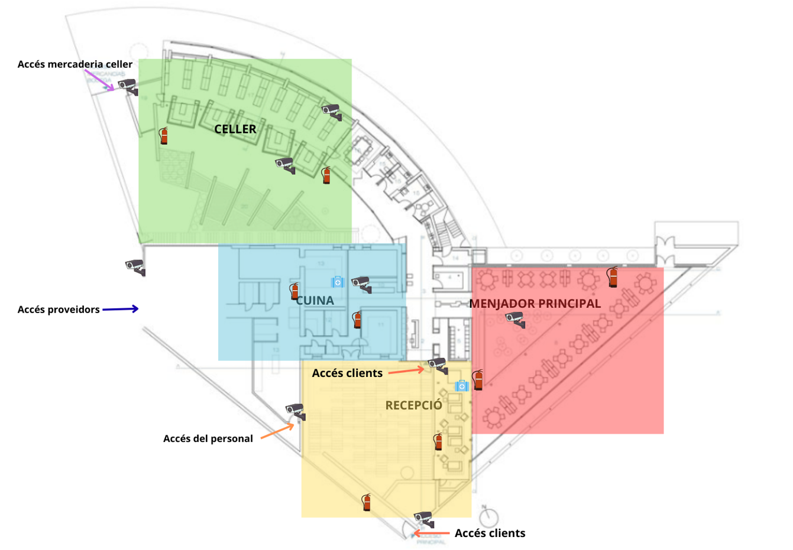

🟢Celler (zona verda):

- Un en la part esquerra, prop de l'accés de mercaderia.

- Un altre en la part dreta, més pròxim a la cuina.

🔵Cuina (zona blava):

- Un en la part central esquerra.

- Un altre en la part inferior dreta.

🟡Recepció (zona groga):

- Un en la part central esquerra, prop de l'accés del personal.

- Un altre en la part inferior, al costat de l'accés de clients.

- Un altre més en la part dreta, prop de l'entrada cap al menjador principal.

🔴Menjador principal (zona vermella):

- Un en la part superior dreta.
- Un altre en la part inferior esquerra

Annex E — Inventari crític i llistes de control

ELEMENT CRÍTIC | UBICACIÓ | RESPONSABLE DE REVISIÓ | OBSERVACIONS
Cambres frigorífiques | Cuina | Xef de cuina | Control de temperatura
Quadre elèctric principal | Sala tècnica | Manteniment | Tall d’urgència
Bombones de gas | Magatzem | Manteniment/  cuiner | Revisió setmanal
Generador elèctric | Exterior | Manteniment | Prova mensual
Extintors | Diferents punts del local | Responsable seguretat | Revisió anual
Botiquí | Cuina i recepció | Responsable sala | Reposició material
Sistema TPV | Recepció | Director/Gerent | Alimentació SAI
Telèfons d’emergència | Recepció | Direcció | Llista visible

*Checklist: Activació pla (tot incident greu)

ACCIÓ | RESPONSABLE | FET
Assegurar a les persones del restaurant (clients i personal) | Responsable de sala | ⎕
Avisar serveis d’emergència (112) | Responsable designat | ⎕
Notificar a direcció i al responsable de seguretat | Responsable de sala | ⎕
Activar comunicació interna de crisi | Direcció | ⎕
Contenir el mal (tallar gas/electricitat si és segur) | Manteniment | ⎕
Salvaguardar evidències/mostres (en cas d’intoxicació) | Xef/encarregat | ⎕
Registrar tot (hora, qui, accions) | Direcció/Secretaria | ⎕
Informar proveïdors/assegurances segons procedeixi | Direcció | ⎕
Evacuació si cal (punt de trobada: entrada principal) | Responsable de seguretat | ⎕
Atenció a ferits (primers auxilis i trucar ambulància) | Responsable de primers auxilis | ⎕
Designar portaveu per clients i mitjans | Direcció | ⎕

*Checklist: Tall d'electricitat

ACCIÓ | RESPONSABLE | FET
Comprovar l’abast (només local o tota la zona) | Direcció | ⎕
Activar el generador | Manteniment | ⎕
Minimitzar obertura de cambres frigorífiques | Cuina | ⎕
Comprovar alimentació crítica (TPV, llums emergència, neveres essencials) | Manteniment | ⎕
Informar clients i mantenir seguretat | Responsable de sala | ⎕
Anotar temps i pèrdues estimades | Direcció | ⎕
Avaluació posterior i lliçons apreses | Direcció i equips implicats | ⎕
Si dura >2h: valorar trasllat d’aliments o reubicació de clients | Direcció/chef | ⎕
Restabliment: encendre equips de manera progressiva per evitar sobrecàrregues | Manteniment | ⎕

Després de finalitzar la gestió d'un incident, la direcció convoca una taula de revisió amb: Cap Cuina, Cap Sala, Responsable *IT, Manteniment, RH i Comunicació. Es documenten punts forts, fallades i accions de millora amb responsables i terminis.

Signatura i aprovació

Director General (signatura) — Data: __________

Responsable Seguretat — Data: __________

Firma: | Lloc de treball:


